Sombrero Seleccionador

En este proyecto, harás un sombrero seleccionador que te colocará en una de las casas de la escuela de Hogwarts según lo que digas.

Enseñarás a tu ordenador a reconocer cómo hablan los estudiantes en diferentes casas dándole ejemplos de diálogos de los libros.

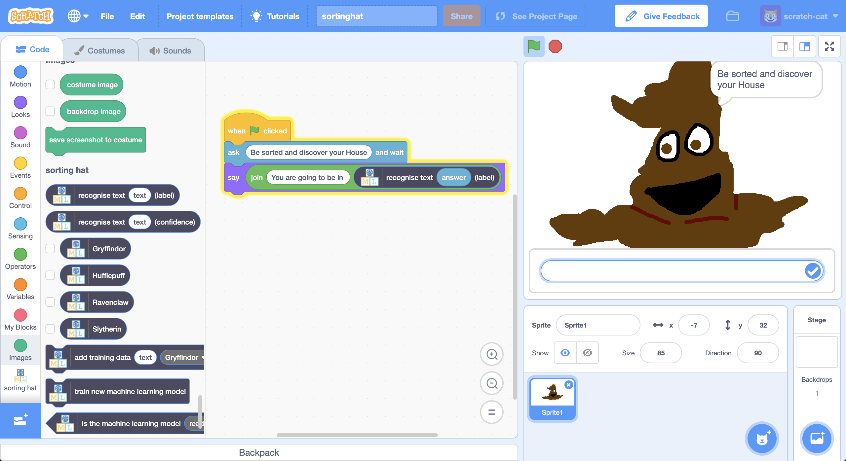

La idea de este proyecto vino de Ryan Anderson, quien hizo un sombrero seleccionador real con su hija.
https://www.ibm.com/blogs/think/2016/06/watson-sorting-hat/
- Necesitas algunos libros de Harry Potter para este proyecto.
¡A la biblioteca del colegio!

- Ir a https://machinelearningforkids.co.uk/
- Haz clic en Empezar

- Haz clic en Iniciar Sesión y escriba su nombre de usuario y contraseña
Si no tienes un nombre de usuario, pídele a tu profesor o líder de grupo que te cree uno.
Si no recuerdas tu nombre de usuario o contraseña, pídele a tu profesor o al líder del grupo que te lo restablezca.
- Haz clic en “Proyectos” en la barra de menú superior.

- Haz clic en el botón “+ Añadir un nuevo proyecto”.

- Nombra tu proyecto "Sombrero Seleccionador" y ponlo a aprender a reconocer "textos". Haz clic en el botón “Crear”

- Ahora deberías ver “Sombrero Seleccionador” en la lista de tus proyectos. Haz clic en él
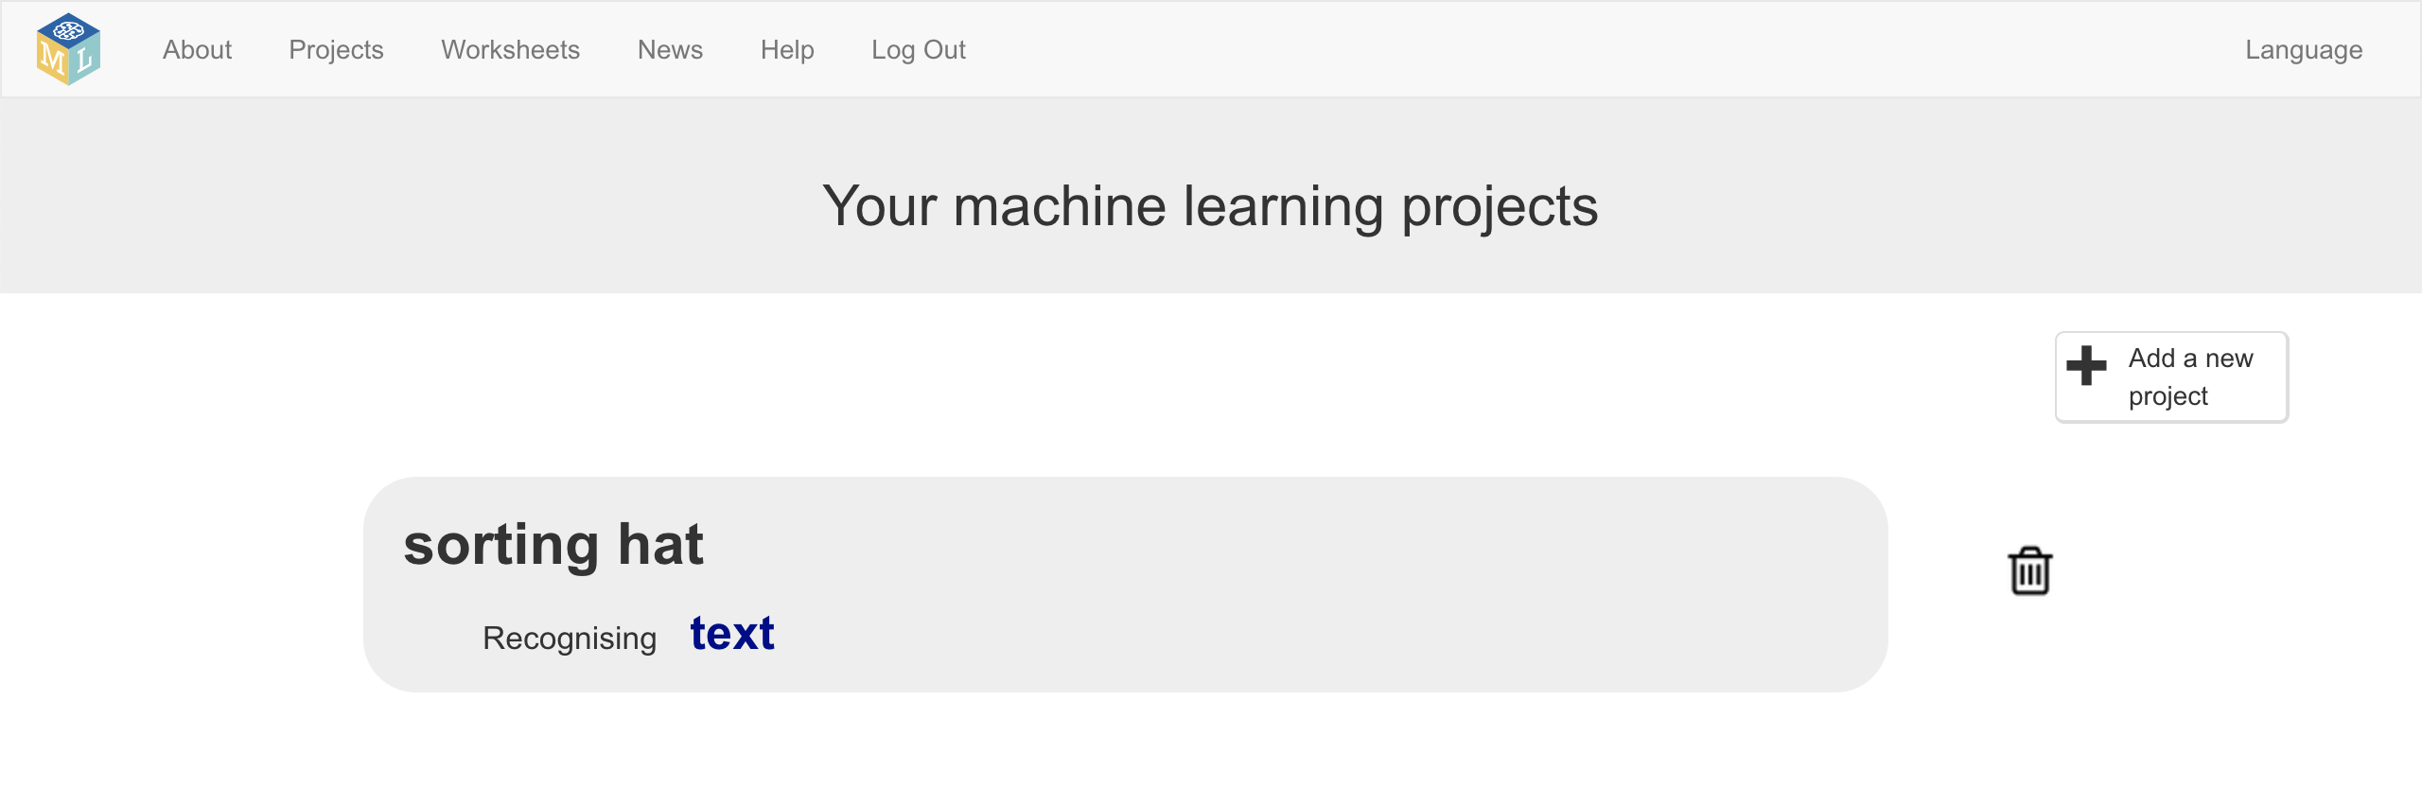
- Comenzamos coleccionando algunos ejemplos de frases para entrenar el ordenador. Haz clic en el botón Entrenar

- Haz clic en Añade etiqueta y llamalá “Gryffindor”.
Hazlo de nuevo y crea más cubos para Hufflepuff, Ravenclaw & Slytherin
- Haz clic en Añadir un ejemplo dentro del cubo de Gryffindor. Encuentra una frase de Harry Potter y escribelo en el cuadro. Haz clic en Añadir

- Encuentra otra cita de otro personaje de Gryffindor. Haz clic en el botón Agregar un ejemplo en el cubo de Gryffindor y escríbelo.
- Continua recopilando ejemplos de frases para cada una de las casas.
Si la pantalla de tu ordenador es lo suficientemente grande, puede presionar Ctrl y – (la tecla de guión/menos) al mismo tiempo para que quepa más en la pantalla.
- Cuando hayas conseguido las suficientes, haz clic en Volver al proyecto.
- A continuación, debes usar todos los ejemplos que has recopilado para entrenar el ordenador. Haz clic en Aprender y Probar
- Haz clic en Entrenar un nuevo modelo
- Espera a que se complete el entrenamiento. Esto puede tardar unos minutos.
Mientras esperas, intenta completar el cuestionario de opción múltiple en la parte inferior de la página para probar tu conocimiento de aprendizaje automático.
- Una vez que se haya completado el entrenamiento, se mostrará un cuadro de Prueba. Intenta probar tu modelo de aprendizaje automático para ver lo que has aprendido.
Pruébalo con citas de ejemplo que no hayas mostrado antes en el ordenador. Si no estás satisfecho con la forma en que el ordenador reconoce el texto, vuelve al paso 13 y agregua algunos ejemplos más. Asegúrate de repetir el paso 16 para volver a entrenar con nuevos ejemplos.
- Haz clic en “Volver al proyecto”
- Haz clic en Crear

¿Que has hecho hasta ahora?

Has comenzado a entrenar una computadora para que reconozca el uso del lenguaje por parte de diferentes personajes en los libros de Harry Potter.

Estos ejemplos se están utilizando para entrenar un "modelo" de aprendizaje automático.

Esto se llama "aprendizaje supervisado" debido a la forma en que supervisa el entrenamiento del ordenador

El ordenador aprenderá de los patrones en los ejemplos que le ha dado, como la elección de palabras y la forma en que se estructuran las oraciones.

Estos se utilizarán para poder hacer predicciones sobre personas que no están en el libro, tal como lo hace el Sombrero Seleccionador.

No te preocupes si tu modelo parece equivocarse mucho. Con solo un puñado de ejemplos de cada casa, el ordenador no habrá tenido mucho que aprender todavía. Si estuvieras haciendo esto de verdad, estarías recopilando docenas o cientos de ejemplos para que el ordenador los entrene.

Tips

¡Más ejemplos!

Cuantos más ejemplos le des, mejor debería ser el ordenador para reconocer lo que las diferentes escuelas tienen en común.

Intenta ser justo

Intenta encontrar aproximadamente la misma cantidad de ejemplos para cada casa.

Esto puede ser difícil, ¡particularmente para Hufflepuff! Pero trata de no enfocarte solo en Gryffindor y Slytherin.

Si tienes muchos ejemplos para algunas casas y no para otras, el ordenador podría aprender que es más probable estar en esas casas que en otras. Eso probablemente afectaría las predicciones que hace.

Frases online

Si tienes dificultades o no tienes una copia de un libro de Harry Potter disponible, intenta buscar citas de tus personajes favoritos online.

- Haz clic en el botón de Scratch 3 y luego en Abrir en Scratch 3
- Deberías ver bloques de tu proyecto al final de la lista.

- Elimina al personaje del gato
Haz clic en el botón de la cruz azul junto al icono del gato.
- Crea un nuevo personaje clicando en el icono de Pintar
- Dibuja al Sombrero Seleccionador
Si realmente no te gusta dibujar, puedes encontrar una imagen del Sombrero Seleccionador online y usarla en su lugar. Haz clic Subir Objeto en lugar de Pintar para usarlo.
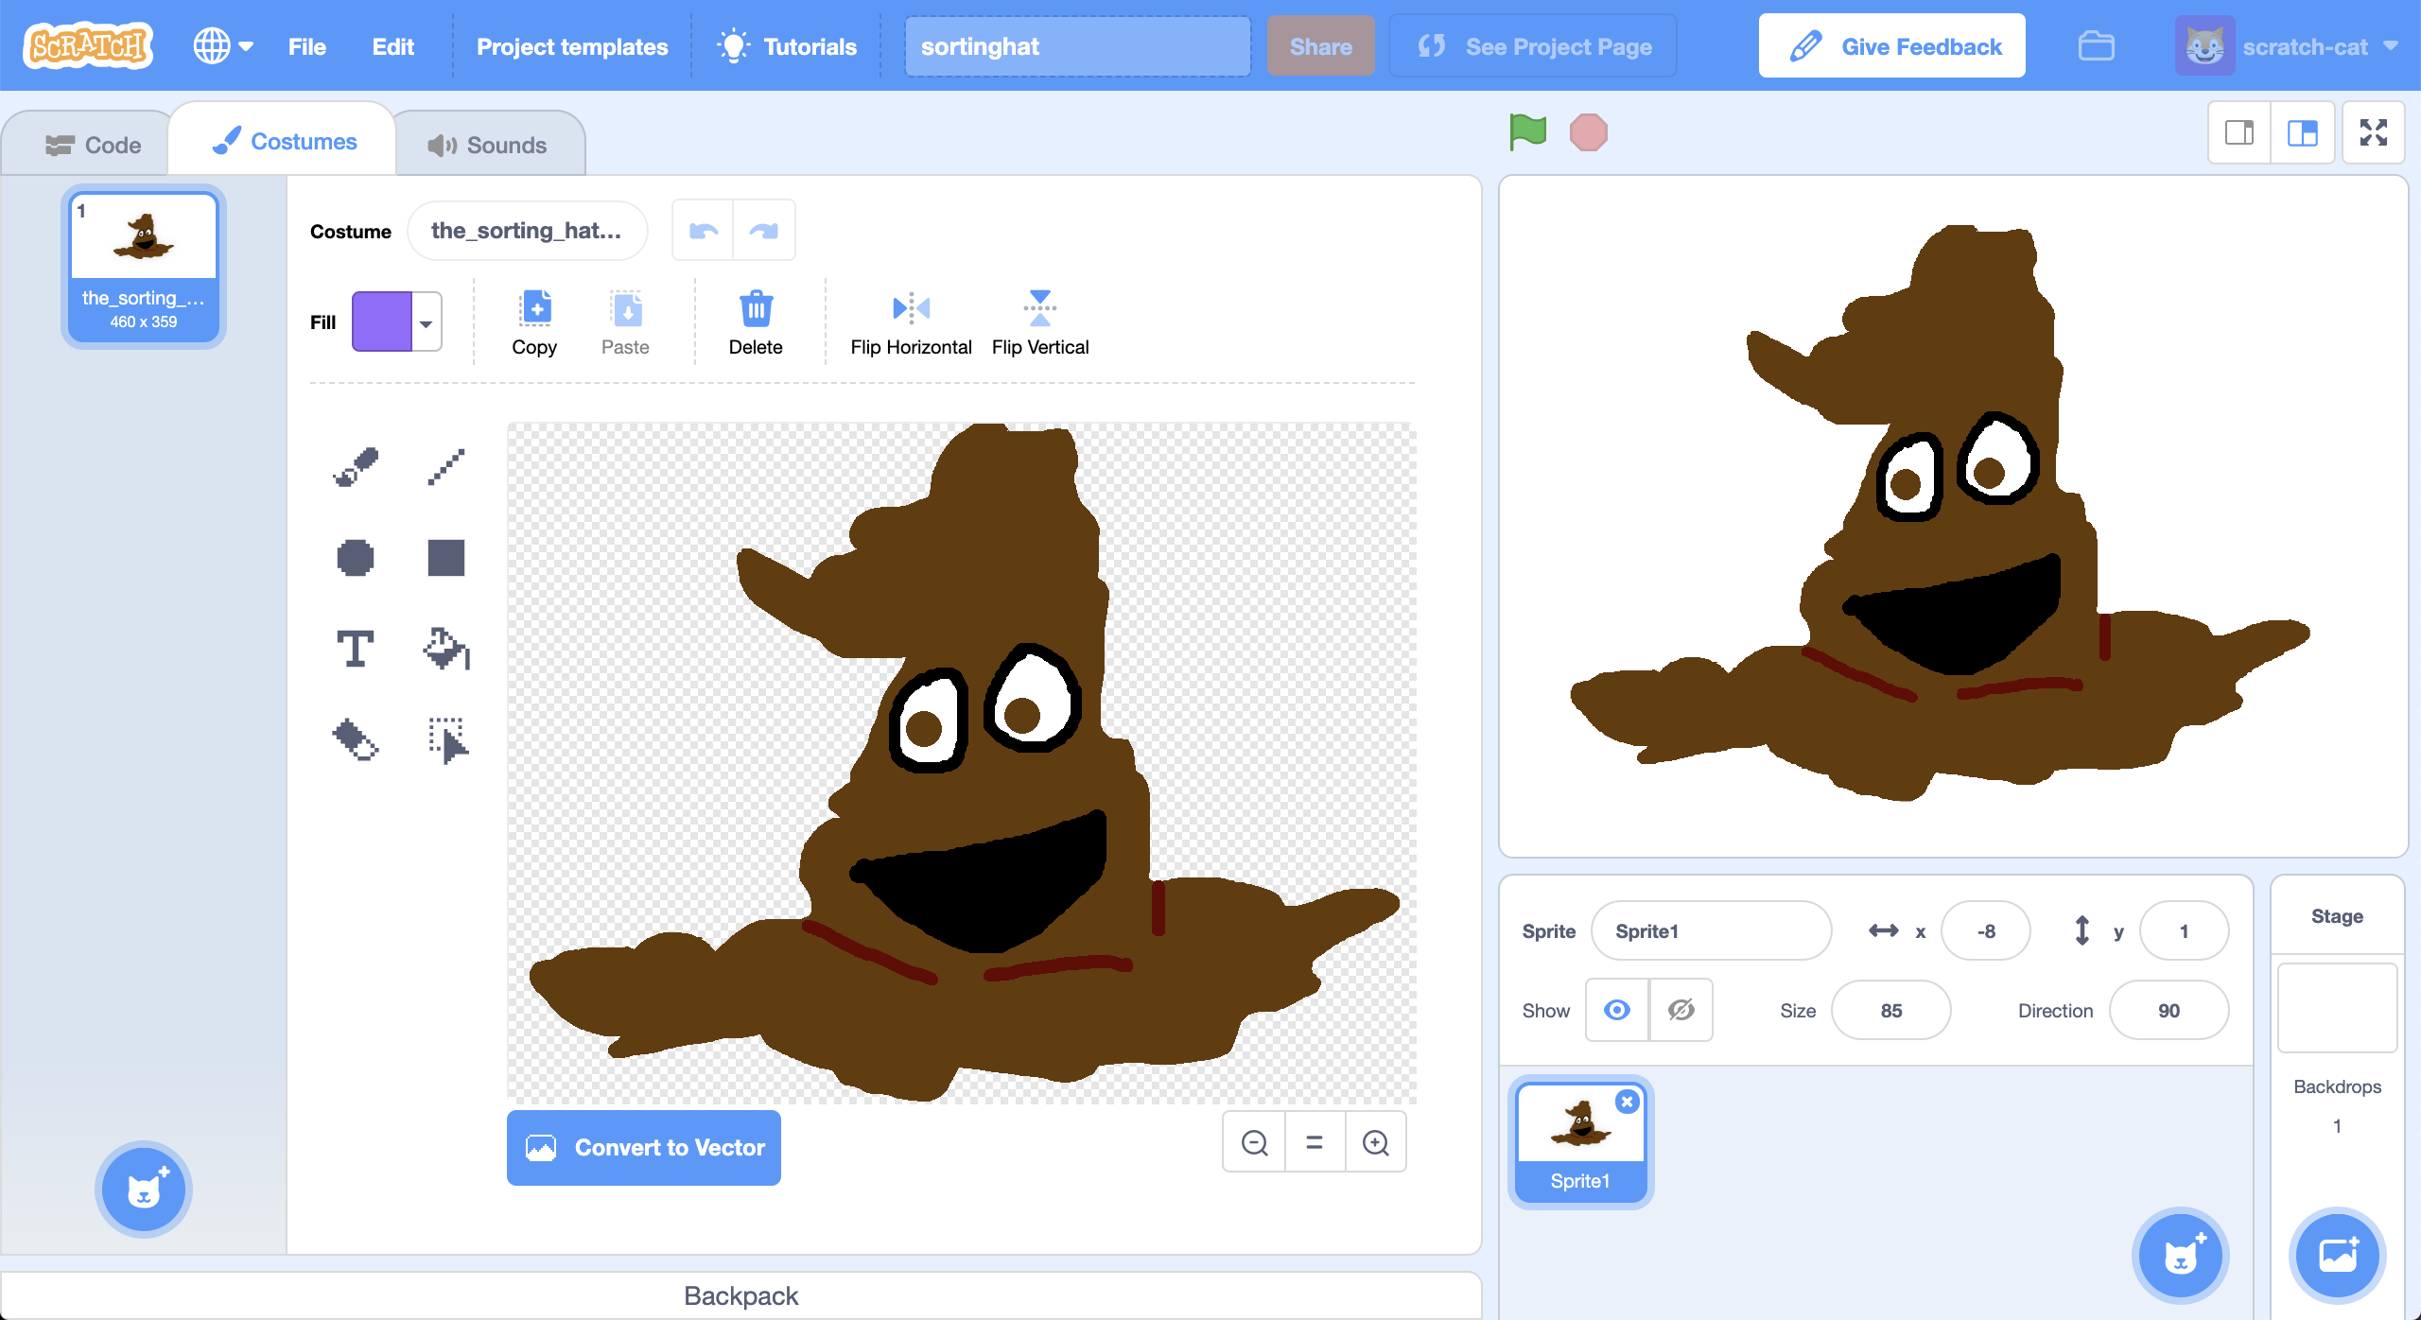
- Haz clic en la pestaña de Código y escribe lo siguiente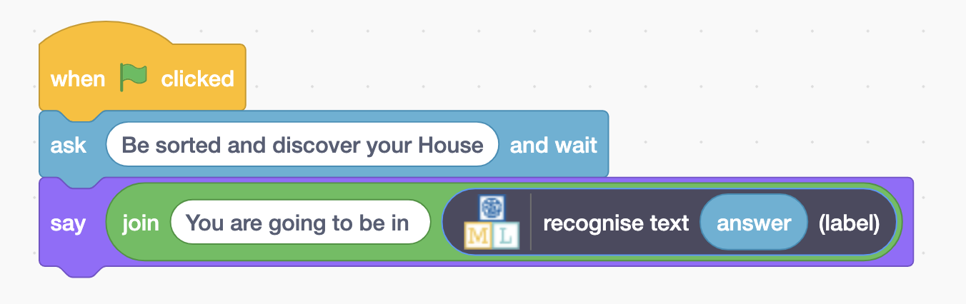

La idea de este proyecto vino de Ryan Anderson, quien hizo un sombrero seleccionador real con su hija.

En lugar de escribirle mensajes, también usaron voz a texto para poder hablar con su Sombrero. Una vez que convirtieron las voces de las personas en texto, entrenaron un modelo de aprendizaje automático para poder reconocer qué Casa debería ser, de manera similar a como lo has hecho tú.

Para ver cómo se veía el Sombrero en acción, mira su video en
https://youtu.be/tSHoJoOOi9k
- ¡Prueba tu programación!
Haz clic en la bandera verde y escribe un mensaje.
Intenta escribir algo que dirías, o algo que hayas dicho, ¡y mira en qué casa te pondría el sombrero seleccionador!
Pruébalo con tus amigos y mira en qué Casa les pondría el Sombrero.

¿Qué has hecho?

Has creado una versión del juego Scratch del Sombrero Seleccionador de Harry Potter, utilizando el aprendizaje automático.

Entrenaste ese modelo de aprendizaje automático recopilando ejemplos de citas de personajes y diciéndole al ordenador en qué casa se encuentran.

Has visto que hacerlo bien es difícil y necesita muchos ejemplos.

Pero incluso con una pequeña cantidad de ejemplos, es divertido ver los patrones que aprende el ordenador y cómo intenta usarlos para reconocer nuevos textos.

